Университет ИТМО  Физико-технический мегафакультет  Физический факультет | 

Группа P3210, P3208 К работе допущен Студент Чжун Цзяцзюнь, Су Лянхуа Работа выполнена Преподаватель Сорокина Елена КонстантиновнаОтчет принят
Рабочий протокол и отчет по лабораторной работе №1.07
Изучение движения маятника Максвелла.

- Цель работы.
Определение момента инерции твердого тела на основе законов равноускоренного движения.

- Задачи, решаемые при выполнении работы.
Вычисление момента инерции маятника и погрешности этого значения.

- Объект исследования.
Маятник Максвелла и его движение.

- Метод экспериментального исследования.
Замер таких величин как: высота подъема после первого спуска маятника, и время затраченное на это.

- Рабочие формулы и исходные данные.
Для задания 1:
$I$– момент инерции маятника, $h$ – высота маятника, $h_{1}$ – высота подъема маятника после первого спуска, $t$ – время зафиксированное секундомером, $d$ – диаметр оси маятника, $D$ – диаметр маховика маятника, $m$- масса маятника.
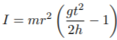
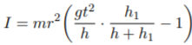
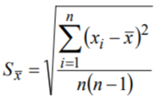
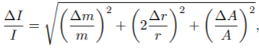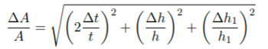
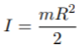

- Измерительные приборы.

Таблица 1.
№ п/п | Наименование | Тип прибора | Используемый диапазон | Погрешность прибора
1 | Линейка | Механический | 40 см | 0,1 см
2 | Электронный секундомер | Цифровой |  | 0,001 с
3 | Штангенциркуль | Механический | 12 см | 0,01 мм

- Схема установки.
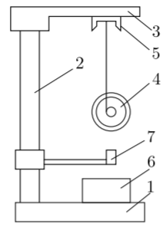
Рис. 1 Общий вид экспериментальной установки

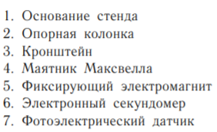

- Результаты прямых измерений и их обработки (таблицы, примеры расчетов).
Таблица №2 Результаты прямых измерений
№ | h, см | h1, см | t, с
1 | 36 см | 32.3 см | 1.731c
2 | 36 см | 31.5 см | 1.746c
3 | 36 см | 31.8 см | 1.642c
4 | 36 см | 32.1 см | 1.632c
5 | 36 см | 32.9 см | 1.667c

- Обработка результатов

$$m=m_{диск}+m_{стержень}=\left(208±1\right)+\left(75±1\right)=\left(283±2\right)г=0.283±0.002кг$$
$$Радиус оси:d = 0.5cм r = \frac{d}{2}=0.25см=0.0025м$$
$$Радиус маховика:D=12cм R=\frac{D}{2}=6см= 0.06м$$

$$Среднее время:\overline{t}=\frac{1.731+1.746+1.642+1.632+1.667}{5}=1.684c$$
$$Средняя высота подъема: \overline{h_{1}}=\frac{32.3+31.5+31.8+32.1+32.9}{5}=32.12cм=0.321м$$

- Окончательные результаты.
Значение момента инерции маятника, рассчитанное двумя способами
Способ 1: Без учета сил трения
$$I_{1}=mr^{2}\left(\frac{g{\overline{t}}^{2}}{2h}-1\right)$$
$$\frac{g{\overline{t}}^{2}}{2h}=\frac{9.81*{\left(1.684\right)}^{2}}{2*0.36 }=38.64$$
$$mr^{2}=0.283*{\left(0.0025\right)}^{2}=1.769*{10}^{-6}кг* м^{2}$$

$$I_{1}= mr^{2}\left(\frac{g{\overline{t}}^{2}}{2h}-1\right)=1.769*{10}^{-6}*\left(38.64-1\right)=6.66*{10}^{-5} кг* м^{2}$$
Способ 2: С учетом трения
$$I_{2}=mr^{2}\left(\frac{g{\overline{t}}^{2}}{h}*\frac{ \overline{h_{1}}}{h+ \overline{h_{1}}}-1\right)$$
$$\frac{g{\overline{t}}^{2}}{h}=\frac{27.82}{0.36}=77.28$$
$$\frac{ \overline{h_{1}}}{h+ \overline{h_{1}}}=\frac{0.321}{0.36+0.321}=0.471$$
$$I_{2}=mr^{2}\left(\frac{g{\overline{t}}^{2}}{h}*\frac{ \overline{h_{1}}}{h+ \overline{h_{1}}}-1\right)=1.769*{10}^{-6}*\left(77.28*0.471-1\right)=6.26*{10}^{-5} кг* м^{2}$$

Доверительный интервал для значения 𝐼 с указанием относительной погрешности.

$$ε=\frac{∆I}{I}=\sqrt{{\left(\frac{∆m}{m}\right)}^{2}+{\left(2\frac{∆r}{r}\right)}^{2}+{\left(\frac{∆A}{A}\right)}^{2}}$$
$$\frac{∆m}{m}=\frac{1.4}{283}=0.005$$
$$∆r=0.001cm$$
$$\frac{∆r}{r}=\frac{0.001}{0.5}=0.002$$
$$\frac{∆A}{A}=0.077$$
$$ε=\frac{∆I}{I}=\sqrt{{\left(\frac{∆m}{m}\right)}^{2}+{\left(2\frac{∆r}{r}\right)}^{2}+{\left(\frac{∆A}{A}\right)}^{2}}=\sqrt{{0.005}^{2}+{0.004}^{2}+{0.077}^{2}}=0.077$$
$$∆I=ε*I_{2}=0.077*6.26*{10}^{-5}=0.48*{10}^{-5}$$
$$I=\left(6.3±0.5\right)*{10}^{-5}кг* м^{2}, ε=8\%$$

- Выводы и анализ результатов работы.
Вывод: сравнить результаты экспериментального и расчетного значения. Что может влиять на возможное несовпадение этих значений?
$$I_{2}=\frac{mR^{2}}{2}=\frac{0.283⋅{\left(0.06\right)}^{2}}{2}≈5.09⋅{10}^{-4}кг⋅м^{2}$$
Сравнение: Экспериментальное значение $6.26*{10}^{-5}$оказалось почти на порядок меньше теоретического $5.09*{10}^{-5}$
Причины расхождения:
Наиболее вероятная причина столь значительной разницы — неучтенная толщина намотки нити. В формулу экспериментального расчета входит радиус оси $r$ во второй степени $(I\sim r^{2})$Реальный радиус намотки (ось + слой ниток) больше, чем измеренный штангенциркулем "голый" диаметр оси d=0.5 см. Увеличение эффективного радиуса всего на 1-2 мм привело бы к резкому росту экспериментального значения $I$

